

Actividad 1: Pistón

Controladores lógicos programables

Carlos Enrique Morán Garabito

Ing. Mecatronica 5°A

Diego Armando Becerra Iñiguez

Amaury Efrain Gutiérrez Chávez

Guillermo Eduardo

22/01/2019

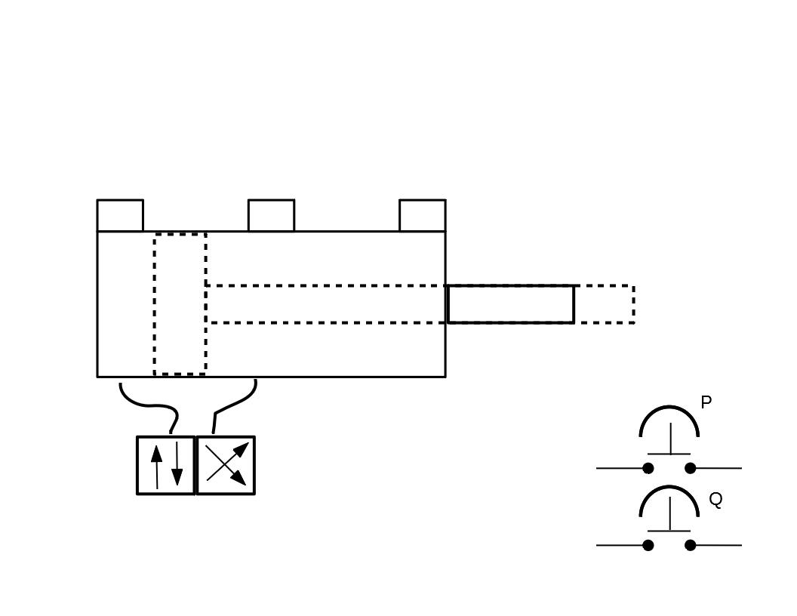

Se tiene un cilindro en posicion de Home (retraido) y con el sensor activa. Cuando el operador presiona el boton P el cilindro sale hasta el sensor c y si el boton se deja de presionar regresara a home pero si presiona el boton Q , el cilindro sale hasta b y cuando deje presionarse regrese a home

* Home cilindro hasta atrás sensor A activo
* P y A activados = mover hasta c → P y C activo = regresa home
* Q y A activados = mover hasta la Q y B activados = regresa home

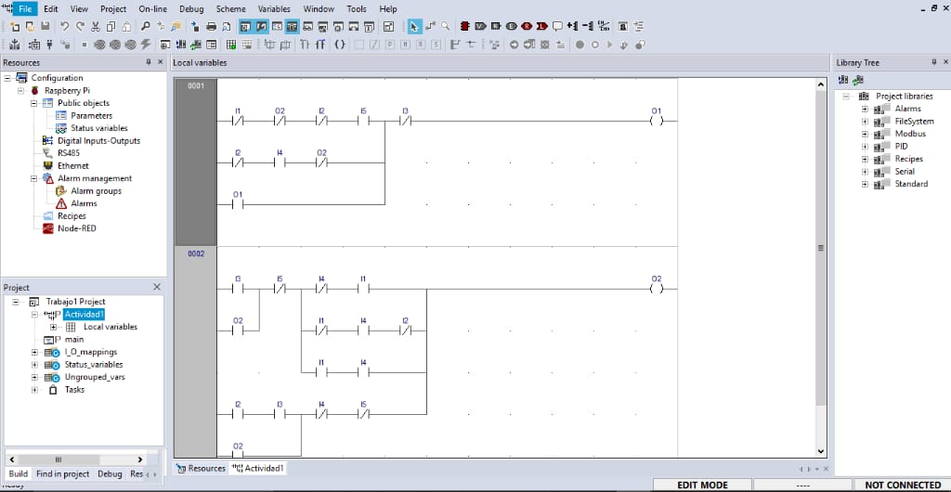

En la imagen se puede ver como programamos en escalera para mover el pistón

Aquí esta en home al presionar el boton P comienza el recorrido por eso se enciende el led A

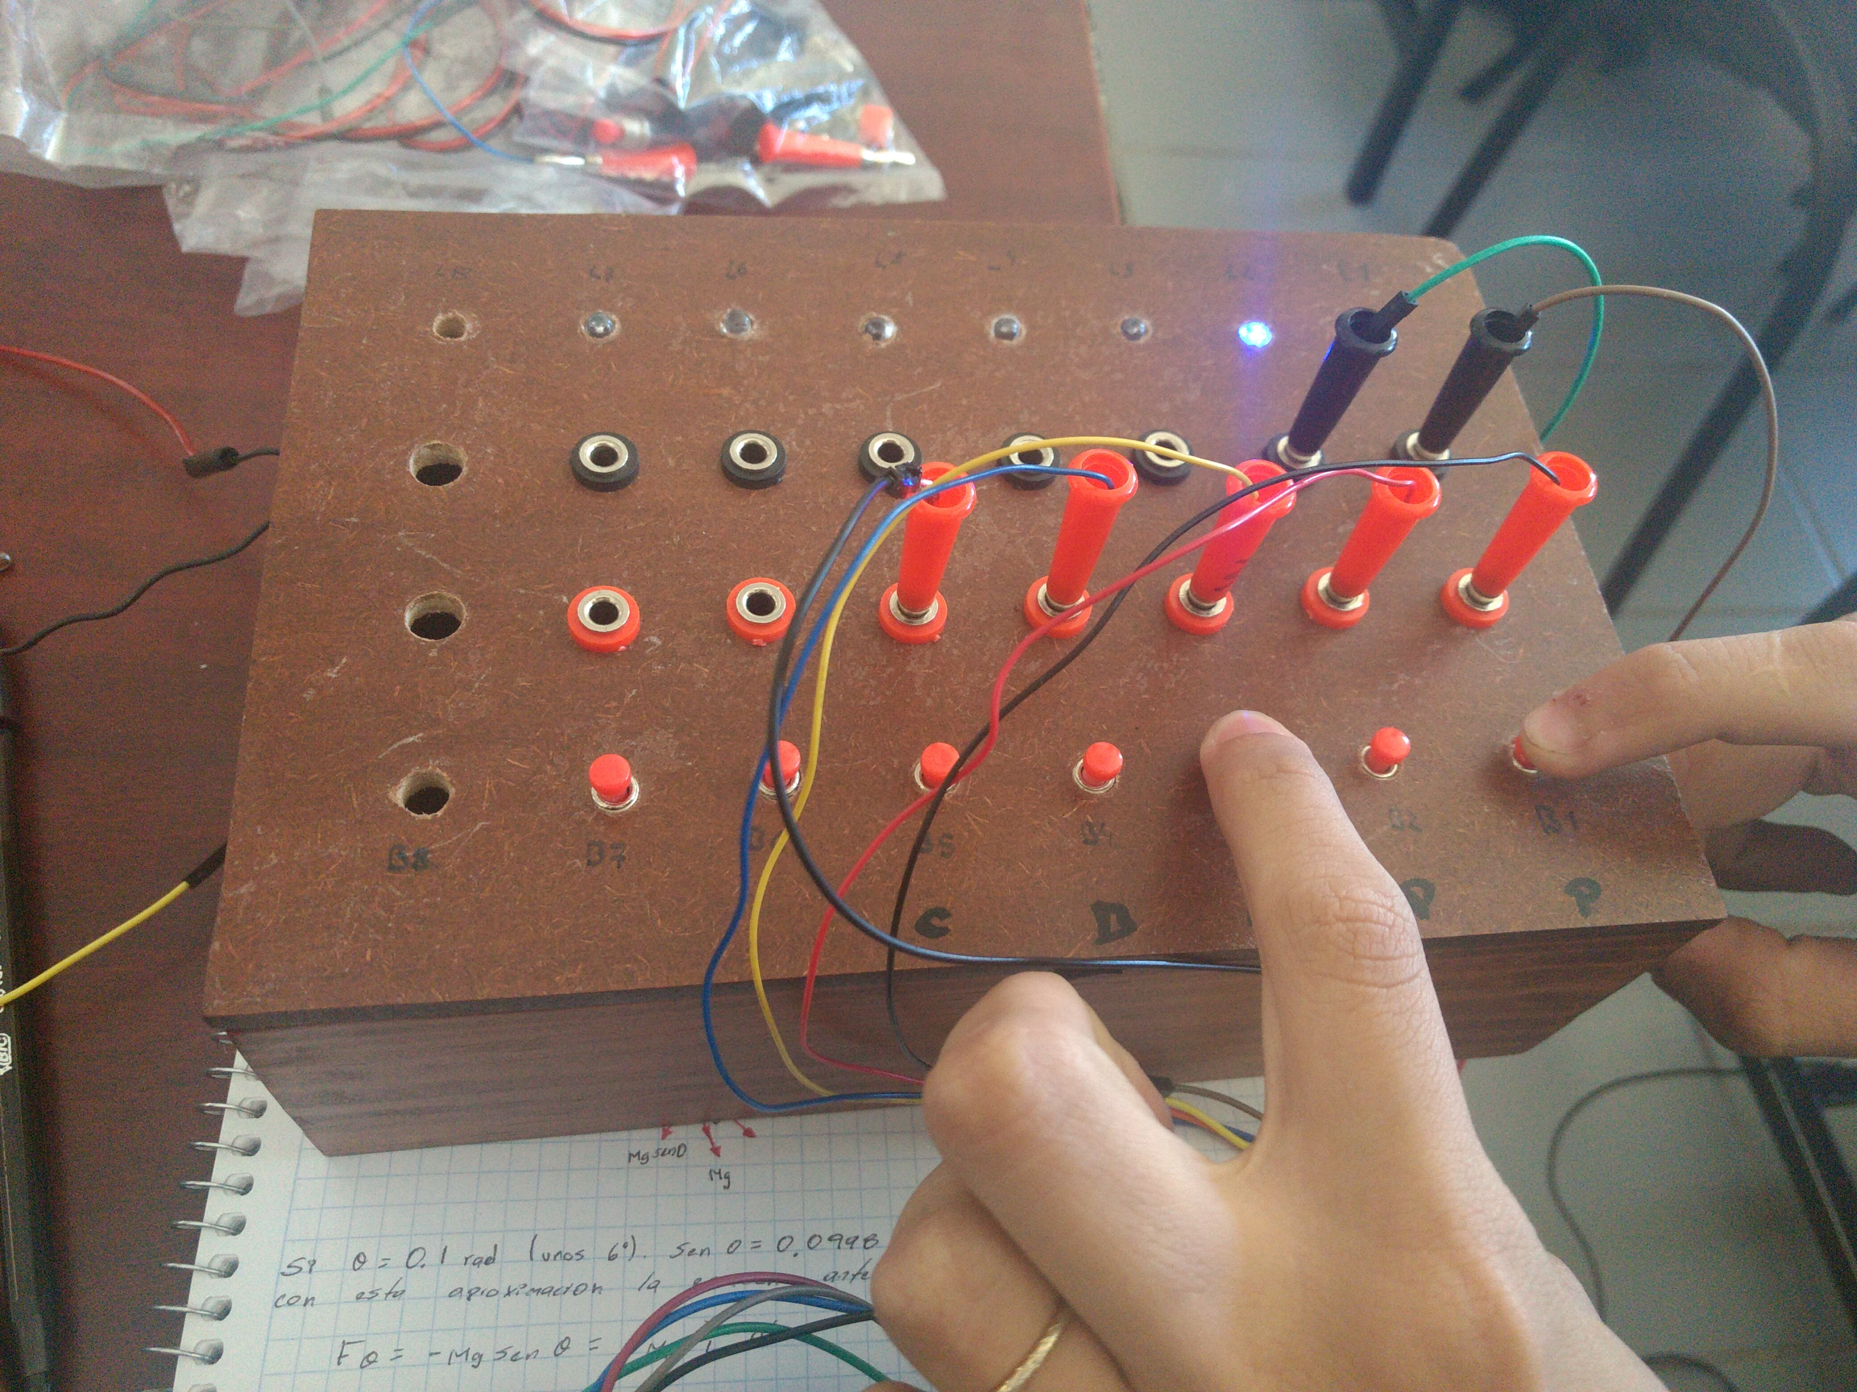

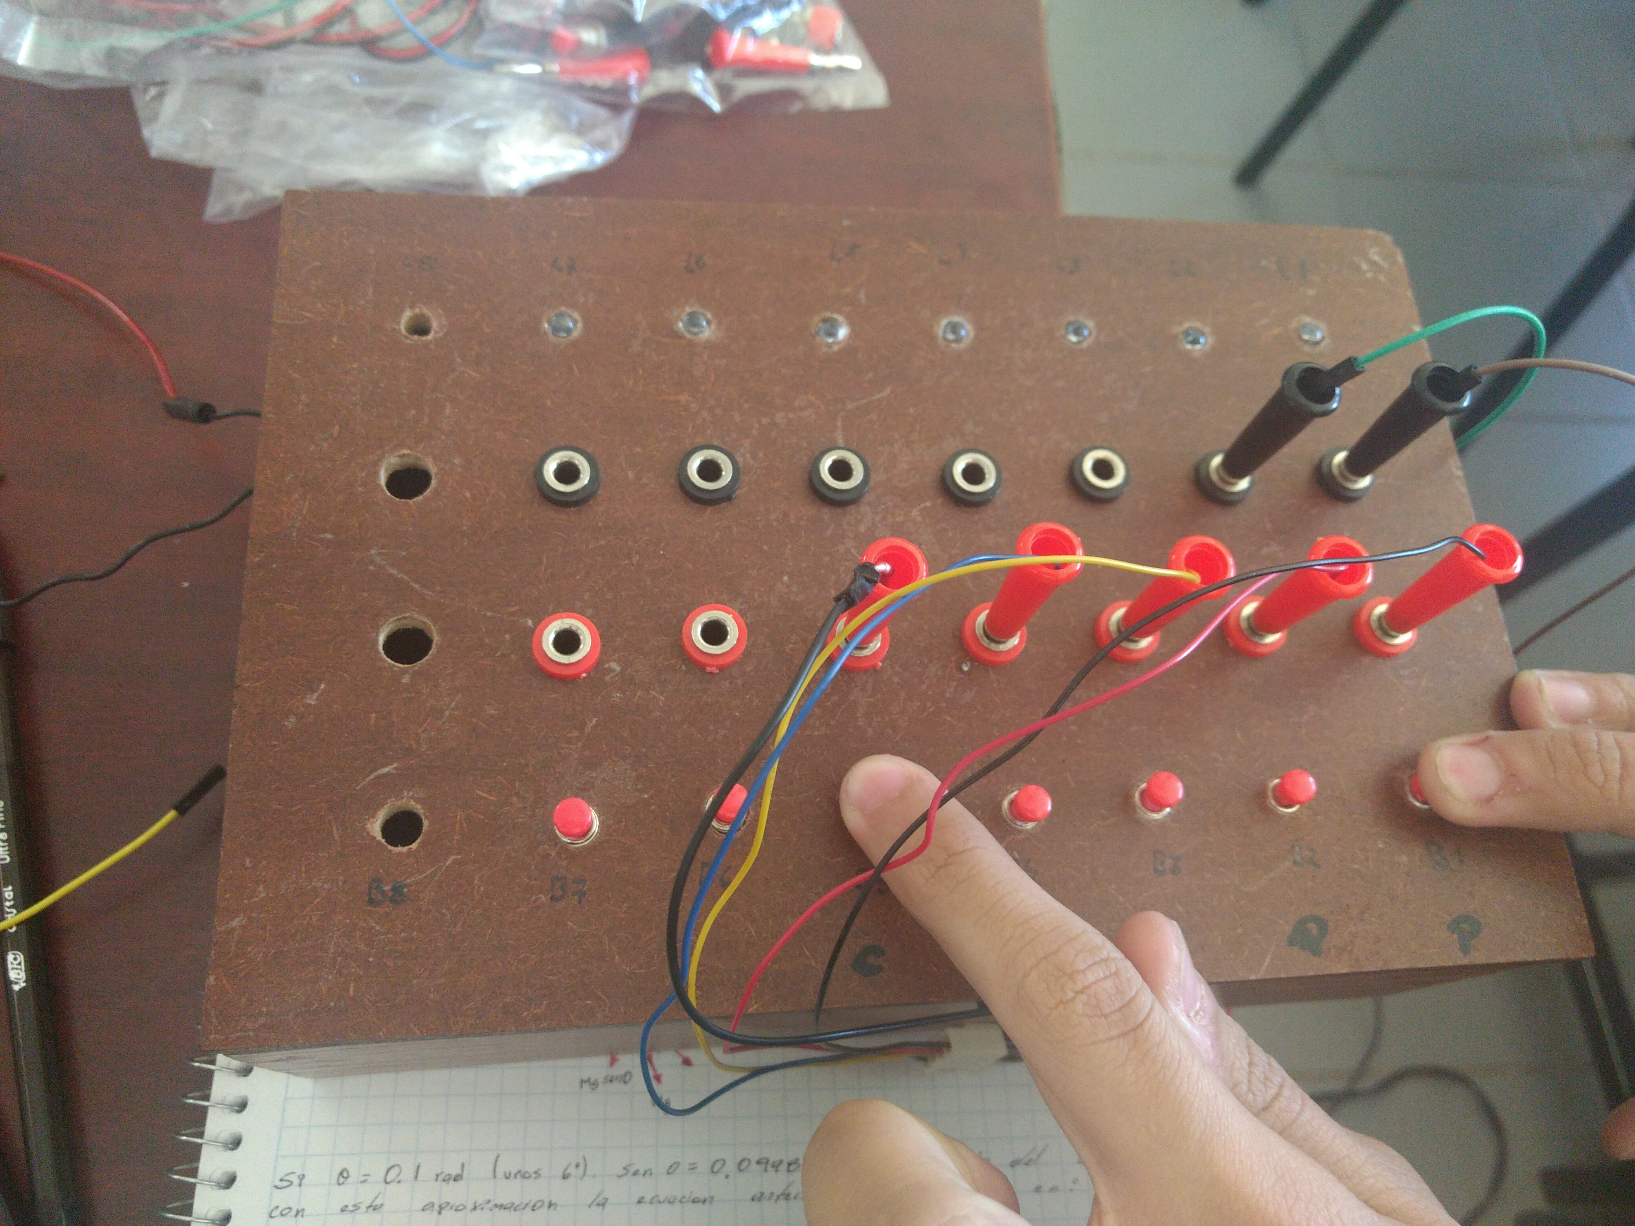Presionar boton P y el sensor C llega al fin del recorrido

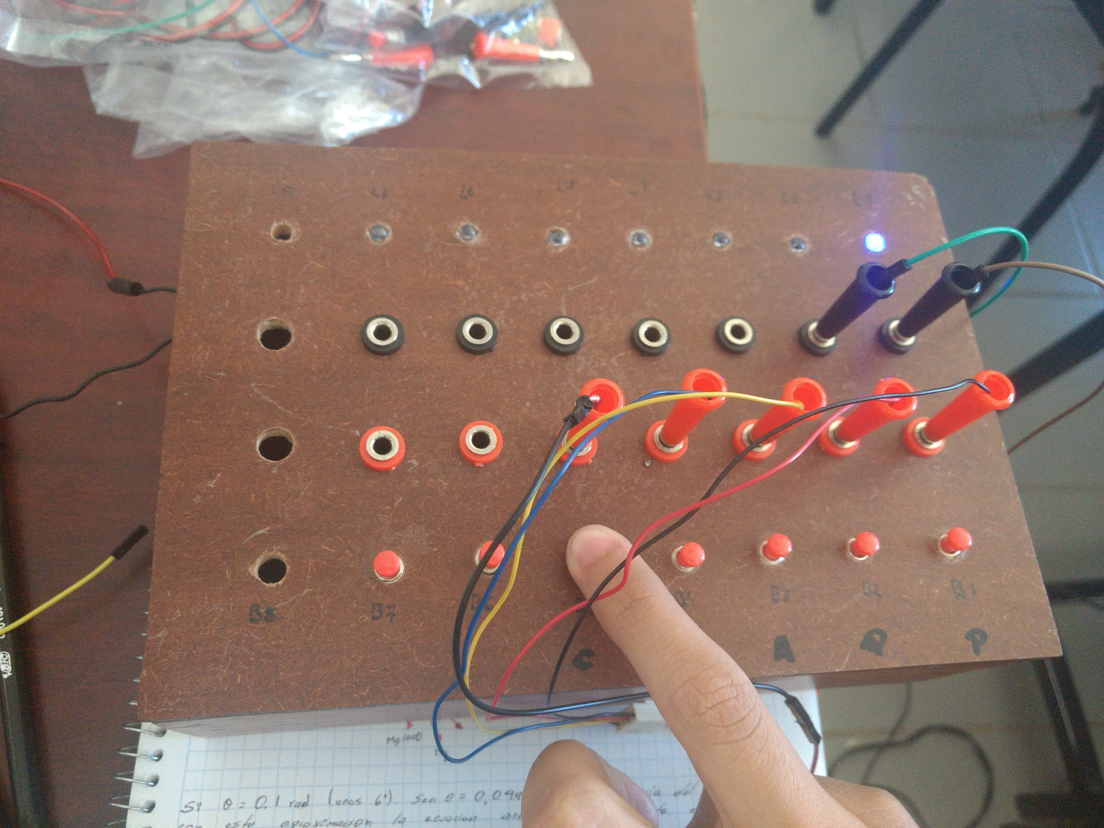Y ya de regreso a home

Conclusión

Comprobamos que el uso de lenguajes PLC en las industrias son muy útiles y muy usadas ya que se pueden implementar en muchas áreas tal como una de producción ya que por medio de señales funcionan las máquinas y las bandas que esperan como antes dicho una señal de los sensores para hacer funcionar los actuadores, en nuestro caso fue un piston el cual pasaba de varios por puntos por medios de señales (push botton) hasta casa(Home) simulando una maquinaria industrial desde mi punto de vista.

Evidencia

